Documentação do Projeto Final

Módulo de HTML5 e CSS3

1. Objetivo Geral
Desenvolver uma aplicação web estática responsiva e acessível, utilizando HTML5 semântico e CSS3 (Flexbox/Grid), com boas práticas de codificação e responsividade

2. Identificação do Projeto
Nome do projeto: _Sistema Gerenciador de Tarefas - Layout e Telas de Autenticação
Equipe (nomes e RA): _Alessandra Rodrigues O Mesquita
Repositório (URL): https://github.com/aleoliveiramesquita-rgb/frontend#
Página publicada (URL): _________________________
Resumo (2–3 linhas sobre o problema e a solução):
Desenvolver a interface de um sistema gerenciador de tarefas, permitindo ao usuário organizar, visualizar e acompanhar suas atividades de forma simples.
A solução contempla telas de autenticação (login e cadastro) e um fluxo completo de gerenciamento de tarefas, incluindo listagem, criação, edição e visualização de detalhes. A aplicação foi construída utilizando HTML5 e CSS3

3. Arquitetura de Informação e Páginas
/
|-- src/
| |-- index.html
| |-- pagecadastro.html
| |-- pagedasboardtarefas.html
| |-- pagecriartarefa.html
| |-- pagedetalhestadatarefa.html
| |-- pageediçãodetarefa.html
| |-- css/
| | |-- estilos.css
| |-- img/
| |-- js/
|-- docs/

Mapa do site / páginas previstas:

[x] Login (index.html)

[x] Cadastro (pagecadastro.html)

[x] Dashboard / Listagem de Tarefas (pagedasboardtarefas.html)

[x] Criar Tarefa (pagecriartarefa.html)

[x] Detalhes da Tarefa (pagedetalhestadatarefa.html)

[x] Editar Tarefa (pageediçãodetarefa.html)

Descrição das páginas

Login (index.html)

Tela inicial do sistema, destinada à autenticação do usuário por meio dos campos de e-mail e senha.

Cadastro (pagecadastro.html)

Tela de registro de novo usuário, contendo formulário com nome, e-mail e senha.

Dashboard / Listagem de Tarefas (pagedasboardtarefas.html)

Tela principal do sistema, responsável por exibir as tarefas cadastradas, seus status e os links de navegação para visualizar detalhes, editar ou criar nova tarefa.

Criar Tarefa (pagecriartarefa.html)

Tela com formulário para cadastro de nova tarefa, contendo campos de título, descrição, status, prioridade e prazo.

Detalhes da Tarefa (pagedetalhestadatarefa.html)

Tela destinada à visualização completa das informações de uma tarefa específica.

Editar Tarefa (pageediçãodetarefa.html)

Tela com formulário preenchido previamente, permitindo a atualização das informações de uma tarefa existente.

4. Tabela Requisitos

ID | Descrição | Critério de Aceite | Evidência (link)
RF-01 | O usuário consegue acessar a tela de login. | Ao abrir a página inicial, os campos de e-mail e senha são exibidos corretamente. | 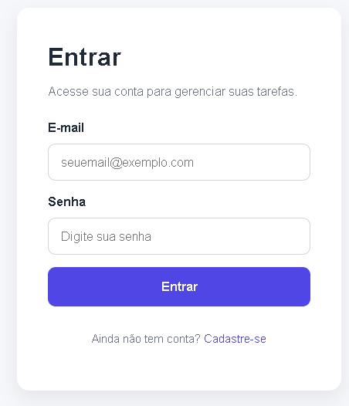
RF-02 | O usuário consegue acessar a tela de cadastro. | Ao clicar em “Cadastre-se”, a página de cadastro é carregada corretamente | 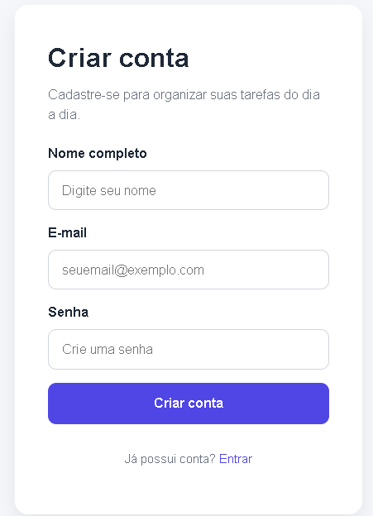
RF-03 | O usuário consegue visualizar a listagem de tarefas. | Ao acessar o dashboard, as tarefas são exibidas com título, descrição e status | 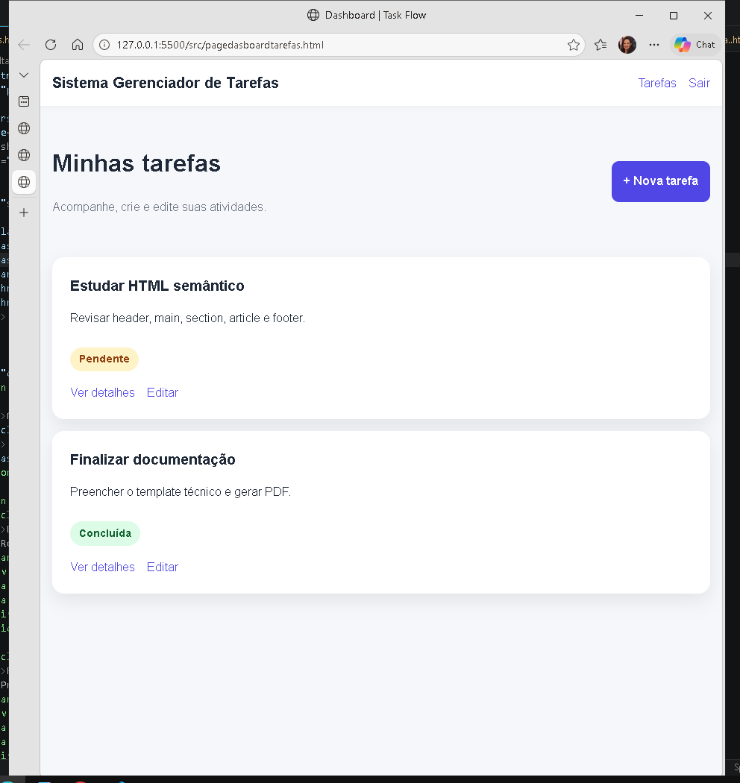
RF-04 | O usuário consegue acessar a tela de criação de tarefa. | Ao clicar em “+ Nova tarefa”, a página de criação é aberta corretamente. | 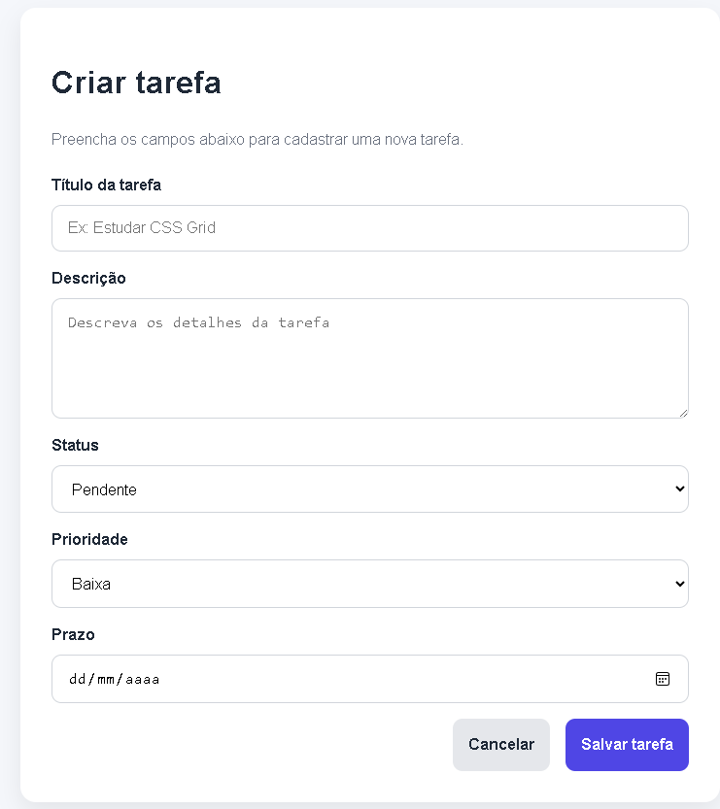
RF-05 | O usuário consegue visualizar os detalhes de uma tarefa. | Ao clicar em “Ver detalhes”, a página apresenta todas as informações da tarefa.. | 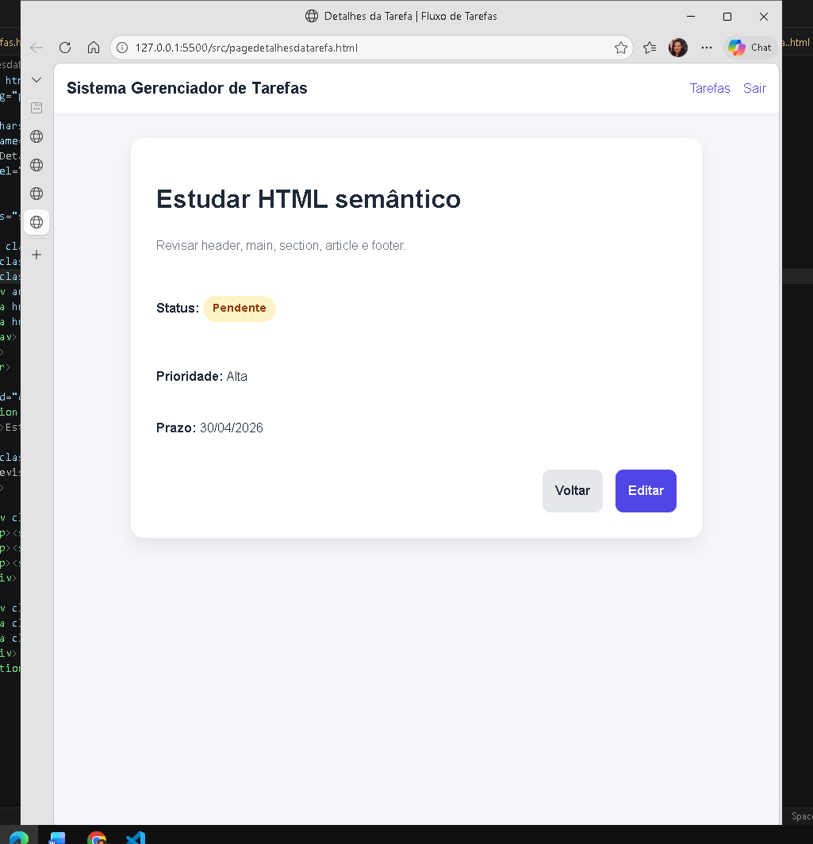
RF-06 | O usuário consegue acessar a tela de edição de tarefa. | Ao clicar em “Editar”, a página de edição é aberta com dados preenchidos. | 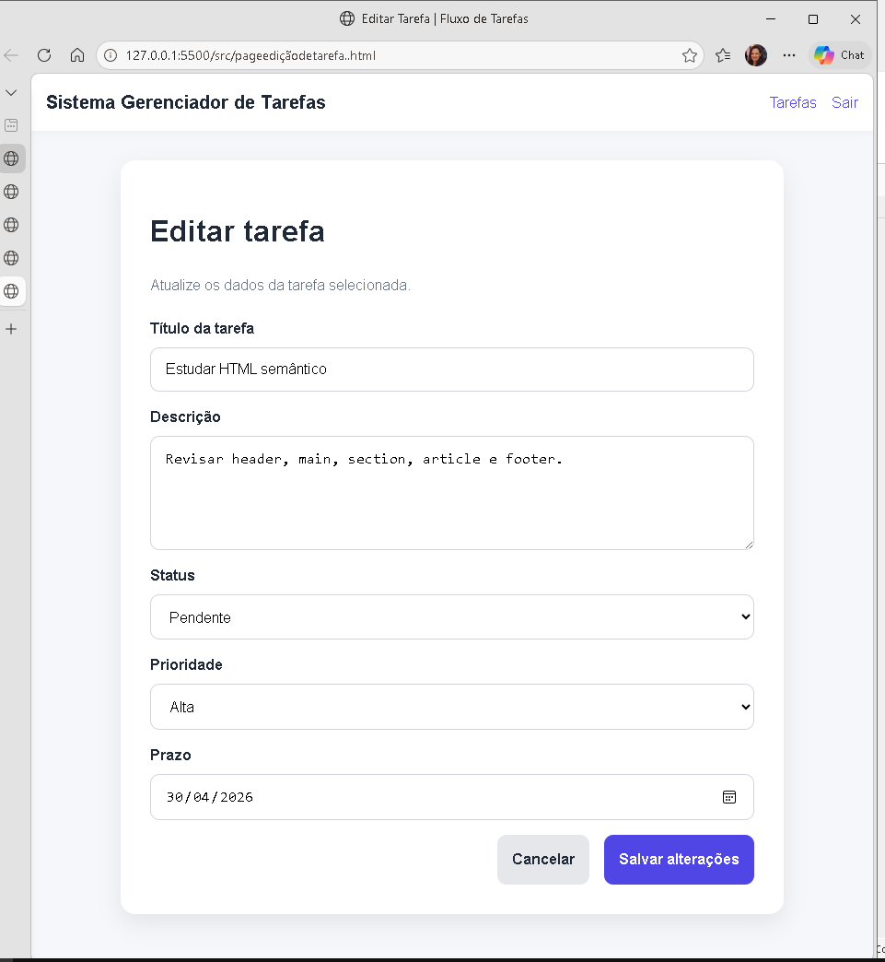

Requisitos não funcionais (acessibilidade, desempenho, usabilidade, SEO, etc.):
1) ________________________________________________
2) ________________________________________________
3) ________________________________________________

5. Informações Técnicas — HTML5
O projeto foi desenvolvido utilizando HTML5, seguindo a estrutura básica (boilerplate) com definição de idioma (lang="pt-BR"), codificação UTF-8 e meta tag viewport, garantindo compatibilidade e responsividade em diferentes dispositivos.
Todas as páginas utilizam elementos semânticos como <header>, <nav>, <main>, <section>, <article> e <footer>, priorizando a organização do conteúdo, acessibilidade e boas práticas recomendadas. Também foi implementado o link de navegação “Pular para o conteúdo”, permitindo acesso direto ao conteúdo principal por teclado.
O cabeçalho (<header>) é reutilizado em todas as páginas e contém a identificação do sistema e o menu de navegação (<nav>), que permite acesso às principais funcionalidades, como listagem de tarefas e saída do sistema.
O conteúdo principal está estruturado na tag <main>, identificado por id para facilitar navegação e acessibilidade. As páginas utilizam <section> para organizar blocos de conteúdo e, na dashboard, <article> para representar cada tarefa individualmente, permitindo melhor semântica para conteúdos independentes.
Os formulários foram implementados com a tag <form>, utilizando campos como <input>, <textarea> e <select>, de acordo com o tipo de dado (texto, e-mail, senha, data e seleção). Os campos possuem rótulos associados por meio de <label>, garantindo acessibilidade e melhor usabilidade. Foram utilizados atributos como required e tipos específicos (email, password, date) para validação nativa do HTML.
Na página de edição, os campos são previamente preenchidos utilizando o atributo value e o conteúdo interno da tag <textarea>, permitindo a atualização das informações existentes.
A navegação entre páginas é realizada por meio de links (<a>) e botões (<button>), estruturando o fluxo do sistema entre login, cadastro, dashboard, criação, visualização e edição de tarefas.
A separação entre estrutura e apresentação foi mantida por meio do uso de arquivo CSS externo, promovendo reutilização de estilos e padronização visual em todas as páginas do sistema.
Exemplo de estrutura semântica utilizada:
<header class="topo">
<div class="container barra-topo">
<p class="logo">Sistema Gerenciador de Tarefas</p>
<nav aria-label="Principal">
<a href="pagedasboardtarefas.html">Tarefas</a>
<a href="../index.html">Sair</a>
</nav>
</div>
</header>
Nesse trecho, a tag <header> representa o cabeçalho da página, contendo a identificação do sistema. A tag <nav> define a área de navegação principal, utilizando o atributo aria-label para melhorar a acessibilidade, permitindo que leitores de tela identifiquem corretamente a função do menu.
<main id="conteudo-principal" class="container pagina-dashboard">
<section class="cabecalho-pagina">
<h1>Minhas tarefas</h1>
<p class="subtexto">Acompanhe, crie e edite suas atividades.</p>
</section>
</main>
Nesse exemplo, a tag <main> representa o conteúdo principal da página, sendo identificada por um id que permite navegação direta (skip-link). A utilização de <section> organiza o conteúdo em blocos temáticos, enquanto a hierarquia de títulos (<h1>) garante estrutura lógica e acessível.

6. Informações Técnicas — CSS3
A estilização do projeto foi desenvolvida utilizando CSS3, com foco em organização, reutilização de estilos e responsividade. Foram aplicados conceitos como cascata, especificidade, herança, Box Model e uso de variáveis CSS (custom properties) para padronização visual.
As variáveis foram definidas no seletor :root, permitindo centralizar configurações como cores, espaçamentos, sombras e dimensões. Essa abordagem facilita a manutenção e garante consistência em todo o sistema.
O layout foi estruturado utilizando técnicas como: Flexbox e Grid. O Flexbox foi aplicado em elementos de navegação e alinhamento (como barra de topo e ações), enquanto o Grid foi utilizado para organização de formulários e listagens, garantindo melhor distribuição dos elementos na interface.
A responsividade foi implementada com abordagem mobile-first, utilizando media queries para adaptação do layout em diferentes tamanhos de tela. Isso permite que o sistema funcione adequadamente em dispositivos móveis, tablets e desktops.
Foram utilizados seletores globais e classes reutilizáveis para padronizar componentes como botões, formulários, cards e containers. O Box Model foi controlado por meio da propriedade box-sizing: border-box, garantindo previsibilidade no dimensionamento dos elementos.
A acessibilidade foi considerada com a definição de foco visível (:focus-visible), estilização do skip-link e uso de contrastes adequados entre texto e fundo. Também foram utilizados estados interativos, como :hover em links e botões, melhorando a experiência do usuário.
Exemplo de definição de variáveis e uso de estilos reutilizáveis:
:root {
--cor-primaria: #4f46e5;
--cor-fundo: #f5f7fb;
--cor-texto: #1f2937;
--raio: 16px;
--sombra: 0 10px 25px rgba(0, 0, 0, 0.08);
}
Nesse trecho, o seletor :root define variáveis globais que podem ser reutilizadas em todo o projeto, permitindo padronização e fácil manutenção das cores e estilos.
.container {
width: min(100% - 2rem, 1100px);
margin: 0 auto;
}
Esse exemplo demonstra o uso de unidades responsivas e centralização de conteúdo, garantindo que o layout se adapte a diferentes tamanhos de tela.
.barra-topo {
display: flex;
justify-content: space-between;
align-items: center;
}
Nesse caso, o Flexbox é utilizado para alinhar os elementos horizontalmente, distribuindo espaço entre eles de forma eficiente.
.lista-tarefas {
display: grid;
gap: 1rem;
}
Aqui, o Grid é utilizado para organizar os elementos da lista de tarefas, garantindo espaçamento uniforme e melhor estrutura visual.

7. Plano de Acessibilidade (WCAG 2.2 AA) — Checklist
[X ] HTML com lang definido (pt-BR).
[X ] Headings em ordem lógica; apenas um <h1> por página.
[X ] Landmarks semânticos (header/nav/main/footer).
[X ] Link 'Pular para o conteúdo' antes da navegação.
[ ] Texto alternativo descritivo para imagens e ícones decorativos marcados apropriadamente.
[X ] Links e botões com nomes visíveis e objetivos.
[X ] Navegação por teclado em 100% dos componentes; foco visível.
[ ] Contraste mínimo 4.5:1 para texto e 3:1 para UI não textual.
[ ] Preferência do usuário respeitada (prefers-reduced-motion).
[X ] Formulários: labels associados, estados de erro descritos e região aria-live.
[ ] Tabelas com cabeçalhos (<th>) e atributos scope/headers quando necessário.
[X ] Mensagens não dependem apenas de cor; existem iconografia/texto.

8. Plano de Responsividade — Estratégia
Abordagem: mobile-first. Definir breakpoints principais (ex.: 480px, 768px, 1024px). Garantir que o layout não crie scroll horizontal e que componentes reorganizem de forma fluida (Flexbox/Grid). Imagens fluidas e tipografia com clamp().
Páginas/alvos de teste:
- Telefones (~360×640 a 414×896)
- Tablets (~768×1024)
- Desktop (≥1366×768)

9. Plano de Testes

Caso de teste | Passos | Resultado esperado | Evidência (URL/captura) | Status
Acesso à página de login | Abrir index.html no navegador | Abrir index.html no navegador | Ver item - 4. Tabela Requisitos | OK
Navegação para cadastro | Clicar em "Cadastre-se" | Redirecionamento para página de cadastro | 4. Tabela Requisitos | ok
Criar nova tarefa | Clicar em "+ Nova tarefa", preencher formulário e enviar | Formulário exibido corretamente | 4. Tabela Requisitos | ok
Acesso ao dashboard | Navegar até a página de tarefas | Lista de tarefas exibida corretamente | 4. Tabela Requisitos | ok
Visualizar detalhes da tarefa | Clicar em "Ver detalhes" | Página exibe informações completas da tarefa | 4. Tabela Requisitos | ok
Editar tarefa | Clicar em "Editar", alterar campos e salvar | Formulário carregado com dados preenchidos | 4. Tabela Requisitos | ok

10. Plano de Avaliação (0–5)
Critério | Descrição | Pontuação
Estrutura & Semântica HTML5 | Correção dos headings, landmarks, links e tabelas. | 1
Acessibilidade (WCAG 2.2 AA) | Contraste, foco, navegação por teclado, alt, labels. | 1
Responsividade | Layout fluido; quebra adequada nos breakpoints; ausência de overflow. | 1
Boas práticas CSS | Organização, variáveis, especificidade controlada, reutilização. | 1
Formulários & Feedback | Validação amigável; aria-live; mensagens claras. | 0,5
Documentação | Preenchimento deste template com evidências e clareza. | 0,5
Total: 10 pontos.

11. Registro de Alterações (Changelog)
Data | Autor | Descrição da alteração | Arquivos impactados

12. Declaração do Estudante
Declaro que este trabalho foi realizado pela equipe acima identificada e que todas as fontes de terceiros utilizadas foram devidamente citadas.
Assinatura: ______Alessndra R. O. Mesquita___________ Data: 05/04/2026

